
ĐẢNG CỘNG SẢN VIỆT NAM
----------

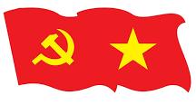

BÀI DỰ THI
CUỘC THI CHÍNH LUẬN VỀ BẢO VỆ NỀN TẢNG TƯ TƯỞNG CỦA
ĐẢNG LẦN THỨ NĂM, NĂM 2025
TÊN BÀI VIẾT:
BẢO VỆ NỀN TẢNG TƯ TƯỞNG CỦA ĐẢNG TRƯỚC NHỮNG XUYÊN TẠC TRÊN KHÔNG GIAN MẠNG

Hà Nội, Năm 2025
Thông tin người dự thi

Họ tên: Nguyễn Thùy Trang
Nghề nghiệp: Giáo viên
Tuổi: 34
Điện thoại: 0966940742
Email: trangquynhvy91@gmail.com
Địa chỉ: Thọ Am, Liên Ninh, Thanh Trì, Hà Nội
Đơn vị: Trường THCS Thanh Liệt - xã Thanh Liệt - Thanh Trì - Hà Nội.

BẢO VỆ NỀN TẢNG TƯ TƯỞNG CỦA ĐẢNG TRƯỚC NHỮNG XUYÊN TẠC TRÊN KHÔNG GIAN MẠNG
Đất nước ta đang chuẩn bị kỷ niệm 50 năm ngày giải phóng miền Nam thống nhất đất nước và kỷ niệm 80 năm ngày Bác Hồ đọc tuyên ngôn độc lập khai sinh ra nước Việt Nam Dân chủ cộng hòa, nay là nước Cộng hòa xã hội chủ nghĩa Việt Nam. Đảng ta cũng vừa kỷ niệm 95 năm ngày thành lập Đảng Cộng sản Việt Nam. Trải qua 95 năm dưới sự lãnh đạo của Đảng CSVN, nhân dân ta đã vượt qua muôn vàn khó khăn thử thách và đạt được những kết quả to lớn trong sự nghiệp giải phóng dân tộc, xây dựng và phát triển đất nước.
Những thành tựu đó là cơ sở lý luận khoa học để khẳng định sự lãnh đạo đúng đắn của Đảng là nhân tố hàng đầu quyết định mọi thắng lợi của cách mạng Việt Nam. Thế mà trong bối cảnh hiện tại, các thế lực thù địch phản động luôn tìm mọi thủ đoạn chống phá Đảng, Nhà nước ta, với những phương thức thủ đoạn ngày càng tinh vi xảo quyệt. Như vậy, công tác bảo vệ nền tảng tư tưởng của Đảng càng phải được tăng cường hơn nữa, với những biện pháp phù hợp trong tình hình mới, và bảo vệ nền tảng tư tưởng của Đảng trên không gian mạng cũng cần được tăng cường, nhằm làm cho cán bộ, đảng viên và các tầng lớp nhân dân hiểu đúng bản chất của sự việc, không bị mắc mưu kẻ địch nhằm chống phá sự nghiệp cách mạng của Đảng, Nhà nước ta.
Trải qua lịch sử đấu tranh giải phóng dân tộc và bảo vệ Tổ quốc, Đảng ta đã khẳng định và vận dụng, phát triển sang tạo chủ nghĩa Mác Lê Nin - tư tưởng Hồ Chí Minh vào điều kiện cụ thể của cách mạng Việt Nam. Từ đó đã lãnh đạo nhân dân ta đi từ thắng lợi này đến thắng lợi khác, trong đấu tranh giải phóng dân tộc, chúng ta đã từng đánh thắng những kẻ xâm lược lớn mạnh hàng đầu thế giới.
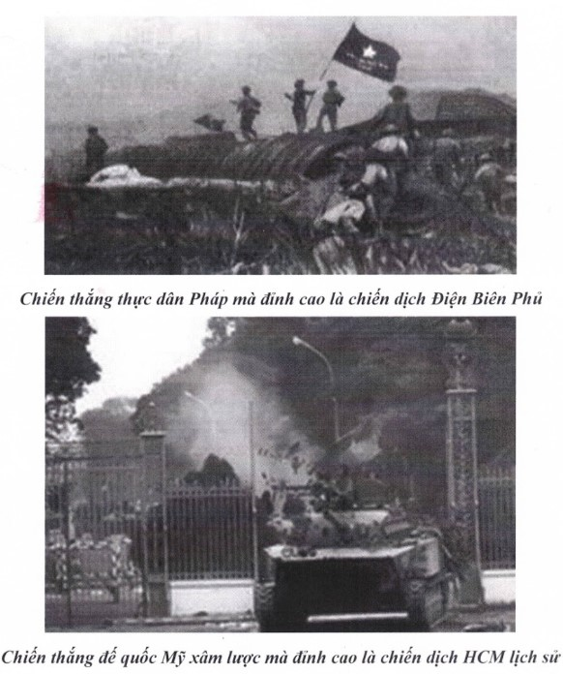
Chiến thắng đế quốc Mỹ xâm lược mà đỉnh cao là chiến dịch HCM lịch sử Trong xây dựng và phát triển đất nước, đảng ta đã thực hiện đường lối đổi mới thành công, trong bối cảnh tình hình thế giới có những diễn biến nhanh và phức tạp, cương lĩnh của Đảng tiếp tục là ngọn cờ tuyên truyền, ngọn cờ chiến đấu, ngọn cờ quy tụ sức mạnh đại đoàn kết toàn dân tộc, phấn đấu vì một Việt Nam dân giàu, nước mạnh, dân chủ, công bằng văn minh. Nghị quyết Đại hội XIII của Đảng đã khẳng định “Đất nước ta chưa bao giờ có được cơ đồ, tiềm lực, vị thế và uy tín quốc tế như ngày nay”, “Việt Nam là bạn với tất cả các nước trên thế giới”.
Tuy nhiên, khi đất nước ta càng đạt được những thành tựu phát triển to lớn thì các thế lực thù địch phản động đã tìm mọi cách chống phá cách mạng Việt Nam, chúng tuyên truyền phủ định chủ nghĩa Mác Lê Nin - tư tưởng Hồ Chí Minh, phủ định con đường đi lên CNXH, phủ nhận vai trò lãnh đạo của Đảng, thể chế chính trị chủ nghĩa xã hội, chúng tuyên truyền cổ xúy chủ nghĩa dân túy, chủ nghĩa thực dụng, tư tưởng dân tộc hẹp hòi, kích động, chủ nghĩa cá nhân, chủ nghĩa cơ hội. Chúng lợi dụng tình hình bối cảnh quốc tế diễn biến phức tạp, khó dự báo, tình hình trong nước còn nhiều khó khăn, thách thức, công cuộc đổi mới toàn diện đất nước đi vào chiều sâu, nên có nhiều vấn đề lý luận và thực tiễn rất mới chưa có tiền lệ, các thế lực thù địch phản động và các phần tử cơ hội chính trị càng tăng cường điên cuồng chống phá nước ta, chúng thay đổi phương thức thủ đoạn chống phá tuyên truyển xuyên tạc, phủ nhận nền tảng tư tưởng lý luận của Đảng ngày càng tinh vi và xảo quyệt hơn. Hoạt động của chúng có lúc âm thầm, có lúc công khai trắng trợn, thường tập trung vào những thời điểm diễn ra các sự kiện chính trị lớn của đất nước, hoặc sự kiện đối ngoại quan trọng của Đảng và Nhà nước, hay các thời điểm xẩy ra vụ việc phức tạp nhạy cảm. Tính chất nguy hiểm phức tạp của những phương thức thủ đoạn này ở chỗ chúng tạo dựng nhận thức sai lệch mơ hồ, hoài nghi hoang mang dao động trong nhân dân mà nhân tố chính là các phần tử bất mãn, từ đó tạo nên “Tự diễn biến, tự chuyển hóa” trong nội bộ, làm lung lay niềm tin của cán bộ, đảng viên và nhân dân về vai trò lãnh đạo của Đảng, sự quản lý của Nhà nước, tạo tâm lý bức xúc chống đối trong xã hội: ngày 12/4/2023, Tòa án nhân dân Thành phố Hà Nội đã tuyên phạt bị cáo Nguyễn Văn Thắng sinh năm 1975 ở quận Đống Đa, Hà Nội 6 năm tù về tội danh làm và tàng trữ phát tán hoặc tuyên truyền thông tin tài liệu, vật phẩm nhằm chống phá Nhà nước Cộng hòa XHCN Việt Nam. Trong thời gian từ 13/6/2018 đến 31/12/2020 Nguyễn Văn Thắng đã tham gia trả lời phỏng vấn các trang mạng và được đăng tải trên Intenet, 12 vi deo Clip có nhiều nội dung tuyên truyền thông tin tài liệu nhằm chống phá Nhà nước Cộng hòa XHCN Việt Nam. Trong đó có 11 nội dung tuyên truyền thông tin xuyên tạc đường lối chính sách của Đảng, Nhà nước, phỉ báng chính quyền nhân dân, 8 nội dung tuyên truyền luận điệu chiến tranh tâm lý bịa đặt gây hoang mang trong nhân dân, 4 nội dung xuyên tạc vu khống, xúc phạm uy tín của tổ chức danh dự nhân phẩm của cá nhân.
- Một trong những âm mưu nguy hiểm đó chính là chúng tiến công vào nền tảng tư tưởng của Đảng, chủ nghĩa Mác Lê Nin tư tưởng Hồ Chí Minh, liên tục tuyên truyền kích động nhân dân đưa yêu sách đói xóa bỏ điều 4 trong hiến pháp Nước Cộng hòa XHCN Việt Nam, về quyền lãnh đạo của Đảng, chúng đơm đặt rằng như vậy là Đảng đứng ngoài hiến pháp, trên hiến pháp, rồi từ đó ra sức bóc lột nhân dân, xuyên tạc Đảng Cộng sản Việt Nam đã mắc sai lầm trong quản lý đất nước mãi mà không phát triển được. Thế nhưng chúng đã quên đi thành tựu thắng lợi to lớn vĩ đại của đất nước dưới sự lãnh đạo của Đảng kể từ khi ra đời đến nay Đảng Cộng sản Việt Nam đã lãnh đạo nhân dân ta đi từ thắng lợi này đến thắng lợi khác, đánh thắng nhiều kẻ thù lớn mạnh trên thế giới, sau khi hoàn thành cách mạng giải phóng dân tộc, Đảng chủ trương thống nhất đất nước, đưa cả nước tiến lên CNXH.
Quá trình thực hiện công cuộc đổi mới, Đảng, Nhà nước ta đã thu được nhiều thắng lợi quan trọng, từ một nước nông nghiệp lạc hậu, đời sống nhân dân đói khổ, cơm không đủ ăn, áo không đủ mặc, hạ tầng cơ sở kém phát triển. Đến nay nước ta đã đứng trong tốp đầu về xuất khẩu lương thực, thủy hải sản, đời sống nhân dân phát triển khá.
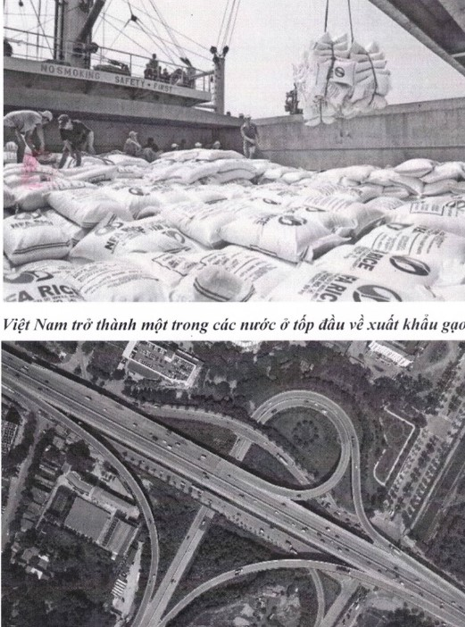
Gần đây, Đảng ta ra quy định những điều đảng viên không được làm, chúng cho rằng: Đảng Cộng sản Việt Nam đã mục rỗng, thối nát, không quản lý được cán bộ, đảng viên, nội dung đưa ra chỉ là những chiêu bài chứ không có hiệu quả trong thực tế. thực chất cần khẳng định rằng quy định về kỷ luật Đảng là công tác hệ trọng để xây dựng Đảng trong sạch vững mạnh, đây là một việc làm thường xuyên, liên tục và mang tính kế thừa. Việc bổ sung những quy định mới để đáp ứng yêu cầu thực tiễn, đảm bảo tính khách quan khoa học trong công cuộc xây dựng chỉnh đốn Đảng, phòng chống tham nhũng tiêu cực xây dựng chỉnh đốn Đảng, phòng chống tham nhũng tiêu cực trong bối cảnh hiện nay. Từ đó tổ chức Đảng, đảng viên có cơ sở căn cứ để rèn luyện, tu dưỡng, ngăn chặn sự suy thoái về tư tưởng, chính trị, đạo đức lối sống, tự diễn biến, tự chuyển hóa trong nội bộ, do đó không thể lợi dụng vào một số quy định mới để xuyên tạc suy diễn vô căn cứ. Hơn nữa, công tác phòng chống tham nhũng đang được Đảng, Nhà nước và cả hệ thống chính trị vào cuộc, được đông đảo nhân dân đồng tình ủng hộ, với quan điểm chỉ đạo của Tổng bí thư Nguyễn Phú Trọng rất rõ ràng “Đấu tranh phòng chống tham nhũng không thể chủ quan nóng vội, thỏa mãn, không được né tránh cầm chừng, trái lại phải rất kiên trì, không ngừng, không nghỉ và quyết tâm làm bằng được nhằm làm cho tổ chức Đảng, cán bộ, đảng viên trong sạch”, lấy lại niềm tin của nhân dân đối với Đảng. Cụ thể 10 năm qua chúng ta đã kiểm tra thi hành kỷ luật hơn 2.741 tổ chức Đảng, hơn 167.700 cán bộ đảng viên. Trong đó 7.390 cán bộ đảng viên do tham nhũng, 170 cán bộ do Trung ương quản lý, trong đó có 4 đảng viên là ủy viên Bộ Chính trị, nguyên ủy viên Bộ Chính trị.
Bất cứ một Đảng, Nhà nước, chế độ nào muốn tồn tại và phát triển, đều phải thực hiện nghiêm túc công tác đấu tranh phòng chống tham nhũng. Thế mà các thế lực thù địch phản động lại rêu rao là: Đảng, Nhà nước ta thanh trừng nội bộ, tạo vây cánh, ê kíp làm việc... thật là những chiêu trò tuyên truyền lố bịch
Trong thời đại khoa học công nghệ phát triển, công tác bảo vệ nền tảng tư tưởng của Đảng càng phải được thực hiện thường xuyên liên tục, cần phải xử lý nghiêm nền tảng mạng xã hội vi phạm pháp luật, các cơ quan chức năng cũng cần sớm vào cuộc, yêu cầu Facebook, Youtube khẩn trương khắc phục hạn chế, khuyết điểm trên các tính năng mới này. Kiên quyết ngăn chặn, xử lý các thông tin xấu độc sai sự thật, trái thuần phong mỹ tục trên mạng xã hội, đồng thời sẵn sàng triển khai các biện pháp ngăn chặn toàn bộ nội dung dịch vụ, ứng dụng mạng xã hội vi phạm pháp luật, nhằm bảo vệ môi trường thông tin lành mạnh, bảo vệ lợi ích Nhà nước, quyền, lợi ích hợp pháp của các tổ chức, cá nhân.
Cùng với cả nước, thời gian qua, Thành ủy Hà Nội và các cấp ủy Đảng, các ban ngành, đoàn thể thành phố đã tăng cường lãnh đạo, chỉ đạo tập trung triển khai thực hiện có hiệu quả Nghị quyết số 35 của Bộ Chính trị về tăng cường bảo vệ nền tảng tư tưởng của Đảng, đấu tranh phản bác các quan điểm sai trái thù địch trong tình hình mới. Bên cạnh đó, các cơ quan đơn vị và các cơ quan chức năng tăng cường công tác theo dõi, nắm tình hình trên không gian mạng, thông báo đăng ký sim điện thoại chính chủ, triển khai dỡ các thông tin trên mạng sai sự thật.
Có thể thấy công tác đấu tranh phản bác các quan điểm sai trái thù địch trong thời gian qua đã góp phần quan trọng vào xây dựng Đảng, hệ thống chính trị trong sạch, vững mạnh, tiếp tục xây dựng củng cố niềm tin của cán bộ đảng viên và nhân dân vào chủ nghĩa Mác Lê Nin - tư tưởng Hồ Chí Minh, chủ trương đường lối của Đảng, chính sách pháp luật của Nhà nước tin tưởng vào sự lãnh đạo điều hành của cấp ủy chính quyền từ Thành phố đến cơ sở, phát huy những kết quả đạt được. Nhiệm vụ trong thời gian tiếp theo, Đảng bộ phường Quỳnh Mai tiếp tục xác định và đề ra một số giải pháp đồng bộ thiết thực trong triển khai và thực hiện nhiệm vụ: Hoàn thành và hoàn thành xuất sắc các chỉ tiêu về kinh tế - xã hội, xây dựng Đảng bộ trong sạch, vững mạnh không có cán bộ đảng viên thoái hóa biến chất, xây dựng phường văn hóa văn minh, trật tự đô thị giao thông công cộng được giữ vững, không có đơn thư vượt cấp, không tụ tập đông người biểu tình trái quy định. Làm tốt công tác tuyên truyền, đề ra các giải pháp thiết thực nhằm tăng cường bảo vệ nền tảng tư tSưởng của Đảng, đấu tranh phản bác các quan điểm sai trái thù địch trong tình hình mới.
Trải qua 93 năm, ngày thành lập và lớn mạnh của Đảng Cộng sản Việt Nam, dù trải qua muôn vàn cam go thử thách, dưới sự lãnh đạo của Đảng Cộng sản Việt Nam nhân dân ta đã làm nên những kỳ tích không thể phủ nhận được. Chủ tịch Hồ Chí Minh đã từng nói “Đảng có vững, cách mạng mới thành công, cũng như người cầm lái có vững thì thuyền mới chạy”. Chính vì vậy, mỗi chúng ta phải có nhân sinh quan, thế giới quan đứng trước những luận điệu xuyên tạc của các thế lực thù địch, chủ động đấu tranh bảo vệ nền tảng tư tưởng của Đảng, chính là nhiệm vụ chính trị vừa cấp bách vừa thường xuyên và lâu dài của cả hệ thống
chính trị, là trách nhiệm của mọi cán bộ đảng viên và nhân dân ta.

